

|  |
| --- |
| НАЦІОНАЛЬНИЙ СТАНДАРТ УКРАЇНИ |

**ДСТУ EN 14305:20__**

**(EN 14305:2015, IDT)**

ВИРОБИ ТЕПЛОІЗОЛЯЦІЙНІ ДЛЯ БУДІВЕЛЬНОГО ОБЛАДНАННЯ

**ТА ПРОМИСЛОВИХ УСТАНОВОК. ПРОМИСЛОВІ ВИРОБИ З ПІНОСКЛА (CG).**

**ТЕХНІЧНІ УМОВИ**

*(Проєкт, перша редакція)*

Київ

ДП «УкрНДНЦ»

20хх

**ПЕРЕДМОВА**

1. РОЗРОБЛЕНО: Технічний комітет «Будівельні вироби і матеріали» (ТК 305)

2 ПРИЙНЯТО ТА НАДАНО ЧИННОСТІ: наказ Державного підприємства «Український науково-дослідний і навчальний центр проблем стандартизації, сертифікації та якості» (ДП «УкрНДНЦ») від «__» ______202_ р. № ___ з ___.___.202___.

3 Національний стандарт відповідає EN 14305:2015 Thermal insulation products for building equipment and industrial installations - Factory made cellular glass (CG) products - Specification (Вироби теплоізоляційні для будівельного обладнання та промислових установок. Промислові вироби з піноскла (CG). Технічні умови) і внесений з дозволу CEN/CENELEC, Rue de la Science 23, B-1040 Brussels, Belgium. Усі права щодо використання європейських стандартів у будь-якій формі й будь-яким способом залишаються за CEN/CENELEC

Ступінь відповідності – ідентичний (IDT)

Переклад з англійської (en)

4 Цей стандарт розроблено згідно з правилами, установленими в національній стандартизації України.

5 НА ЗАМІНУ ДСТУ EN 14305:2019 (EN 14305:2015, IDT) та ДСТУ EN 14305:2019 (EN 14305:2009+A1:2013, IDT)

**Право власності на цей національний стандарт належить державі.**

**Забороняється повністю чи частково видавати, відтворювати з метою розповсюдження і розповсюджувати як офіційне видання цей національний стандарт або його частину на будь-яких носіях інформації без дозволу ДП «УкрНДНЦ» чи уповноваженої ним особи.**

**ДП «УкрНДНЦ», 202Х**

**ЗМІСТ**

|  |  |  |
| --- | --- | --- |
| Національний вступ | | V |
| 1 | Сфера застосовування | 1 |
| 2 | Нормативні посилання | 2 |
| 3 | Терміни та визначення | 7 |
| 3.1 | Терміни та визначення згідно | 7 |
| 3.1.1 | Терміни та визначення згідно з EN ISO 9229:2007 | 7 |
| 3.1.2 | Додаткові терміни та визначення | 8 |
| 3.2 | Умовні позначення, одиниці вимірювання та скорочення | 9 |
| 3.2.1 | Символи та одиниці, що використовуються в цьому стандарті | 10 |
| 3.2.2 | Скорочені терміни, що використовуються в цьому стандарт | 10 |
| 4 | Вимоги | 11 |
| 4.1 | Загальні положення | 11 |
| 4.2 | Для всіх застосувань | 11 |
| 4.2.1 | Теплопровідність | 11 |
| 4.2.2 | Розміри та допуски | 12 |
| 4.2.3 | Розміри та допуски | 13 |
| 4.2.4 | Реакція на вогонь класифікації продукту, що розміщений на ринку | 14 |
| 4.2.5 | Характеристики довговічності | 15 |
| 4.3 | Для конкретних застосуван | 15 |
| 4.3.1 | Загальні положення | 15 |
| 4.3.2 | Максимальна робоча температура | 16 |
| 4.3.3 | Мінімальна робоча температура | 16 |
| 4.3.4 | Міцність на стиск | 16 |
| 4.3.5 | Міцність на вигин | 18 |
| 4.3.6 | Точкове навантаження | 18 |
| 4.3.7 | Межа міцності при розтягуванні паралельно граням | 19 |
| 4.3.8 | Міцність на розрив перпендикулярно граням | 19 |
| 4.3.9 | Повзучість при стисненн | 19 |
| 4.3.10 | Водопоглинання | 20 |
| 4.3.11 | Опір дифузії водяної пари | 21 |
| 4.3.12 | Слідові кількості водорозчинних іонів і значення pH | 21 |
| 4.3.13 | Звукопоглинання | 21 |
| 4.3.14 | Викид небезпечних речовин | 22 |
| 4.3.15 | Безперервне тліюче горіння | 22 |
| 5 | Методи випробувань | 22 |
| 5.1 | Відбір зразків | 22 |
| 5.2 | Кондиціонування | 23 |
| 5.3 | Тестування | 23 |
| 5.3.1 | Загальні положення | 23 |
| 5.3.2 | Теплопровідність | 27 |
| 5.3.3 | Реакція на вогонь | 27 |
| 6 | Код позначення | 27 |
| 7 | Оцінка та перевірка сталості характеристик (AVCP) | 29 |
| 7.1 | Загальні положенн | 29 |
| 7.2 | Визначення типу продукту (PTD | 29 |
| 7.3 | Заводський виробничий контроль (FPC) | 30 |
| 8 | Маркування та маркування | 30 |
| Додаток A (обов’язковий) Заводський виробничий контроль | | 32 |
| Додаток B (обов’язковий) Визначення мінімальної робочої температури | | 34 |
| В.1 Визначення | | 34 |
| В.2 Принцип | | 35 |
| В.3 Апарат | | 36 |
| В.4 Дослідні зразки | | 37 |
| В.5 Процедура | | 37 |
| В.6 Обчислення та вираження результатів | | 38 |
| В.7 Точність вимірювань | | 40 |
| В.8 Протокол випробування | | 40 |
| Додаток C (довідковий) Додаткові властивості | | 40 |
| С.1 Загальне | | 40 |
| С.2 Захист від вогню | | 40 |
| С.3 Міцність на стиск | | 40 |
| С.4 Міцність на зсув | | 41 |
| С.5 Стабільність розмірів за постійних нормальних лабораторних умов | | 41 |
| С.6 Коефіцієнт теплового розширення | | 41 |
| С.7 Видима щільність | | 42 |
| Додаток D (довідковий) Підготовка плоских випробувальних зразків для вимірювання тепла провідність | | 43 |
| D.1 Вступ | | 43 |
| D.2 Процедура отримання плоских поверхонь тестового зразка: метод трьох лінійок | | 44 |
| Додаток ZA (інформативний) Розділи цього європейського стандарту стосуються суттєвих вимоги чи інші положення Директив ЄС | | 45 |
| ZA.1 Сфера застосування та відповідна характеристика | | 45 |
| ZA.2 Процедури AVCP виробів із пористого скла заводського виробництва | | 46 |
| ZA.3 Сфера застосування та відповідна характеристика | | 54 |
| Бібліографія | | 57 |
| Додаток НА (довідковий) перелік національних стандартів України, ідентичних та/або модифікованих з міжнародними нормативними документами, посилання на які є у цьому національному стандарті | | 58 |
|  | |  |

**НАЦІОНАЛЬНИЙ ВСТУП**

Цей національний стандарт ДСТУ EN 14305:20__ (EN 14305:2015, IDT) «Вироби теплоізоляційні для будівельного обладнання та промислових установок. Промислові вироби з піноскла (CG). Технічні умови», прийнятий методом перекладу, - ідентичний щодо EN 15824:2017 Thermal insulation products for building equipment and industrial installations - Factory made cellular glass (CG) products - Specification (Вироби теплоізоляційні для будівельного обладнання та промислових установок. Промислові вироби з піноскла (CG). Технічні умови) (версія en).

Технічний комітет стандартизації, відповідальний за цей стандарт в Україні, - ТК 305 «Будівельні вироби і матеріали».

У цьому національному стандарті зазначено вимоги, які відповідають законодавству України.

Згідна з ДБН А.1.1-1-2009 «Система стандартизації та нормування в будівництві. Основні положення» цей стандарт належить до комплексу «В.2.7 – Будівельні матеріали».

До стандарту внесено такі редакційні зміни:

* слова «цей європейський стандарт» замінено на «цей стандарт»;
* структурні елементи стандарту : «Титульний аркуш», «Передмову», «Національний вступ», першу сторінку - оформлено згідно з вимогами національної стандартизації України;
* У розділі «Нормативні посилання» наведено «Національне пояснення», виділене рамкою;
* редакційно перероблено.

На сьогодні в ЄС замість стандарту EN 14305:2009+А1:2013 чинним є EN14305:2017Thermal  insulation  products  for  building equipment and industrial installatio. Factory made cellular glass (CG) products - Specification.

Копії нормативних документів, посилань на які є в цьому стандарті, можна отримати в Національному фонді нормативних документів.

|  |
| --- |
| **НАЦІОНАЛЬНИЙ СТАНДАРТ УКРАЇНИ** |
| **Вироби теплоізоляційні для будівельного обладнання та промислових установок. Промислові вироби з піноскла (CG). Технічні умови**  **Thermal insulation products for building equipment and industrial installations - Factory made cellular glass (CG) products - Specification** |

Чинний від 202Х-…-…

**1 СФЕРА ЗАСТОСОВУВАННЯ**

Цей європейський стандарт установлює вимоги до виготовлених на заводі виробів із пористого скла, які використовуються для теплоізоляції будівельного обладнання та промислових установок із діапазоном  
робочих температур приблизно від -265 °C до +430 °C. Нижче робочої температури -50 °C рекомендуються спеціальні тести щодо придатності продукту для запланованого застосування (наприклад, зрідження кисню). У всіх випадках слід прислухатися до порад виробника.  
Продукція виготовляється у вигляді облицьованих і необлицьованих плит, трубних профілів, сегментів і збірних виробів.

Цей європейський стандарт описує характеристики продукції та включає процедури випробування, оцінки відповідності, маркування та маркування.

Продукти, на які поширюється цей стандарт, також використовуються в збірних системах теплоізоляції та композитних панелях; продуктивність систем, що містять ці продукти, не охоплюється.

Цей європейський стандарт не вказує на необхідний рівень даної властивості, якого повинен досягти виріб, щоб продемонструвати придатність для конкретного застосування. Рівні, необхідні для певної заявки, можна знайти в нормативних актах і запрошеннях до тендеру.

Продукти із заявленою теплопровідністю понад 0,065 Вт/(м·К) при 10 °C не поширюються на цей стандарт. Цей стандарт не поширюється на продукти для ізоляції будівельних конструкцій

**2 НОРМАТИВНІ ПОСИЛАННЯ**

Наведені нижче документи, повністю або частково, містять нормативні посилання в цьому документі і необхідні для його застосування. Для датованих посилань застосовується лише вказане видання. Для недатованих посилань застосовується остання редакція документа, на який посилається (включаючи будь-які поправки).

EN 822, Thermal insulating products for building applications - Determination of length and width

EN 823, Thermal insulating products for building applications - Determination of thickness

EN 824, Thermal insulating products for building applications - Determination of squareness

EN 825, Thermal insulating products for building applications - Determination of flatness

EN 826:2013, Thermal insulating products for building applications - Determination of compression behaviour

EN 1604, Thermal insulating products for building applications - Determination of dimensional stability under specified temperature and humidity conditions

EN 1606, Thermal insulating products for building applications - Determination of compressive creep

EN 1607, Thermal insulating products for building applications - Determination of tensile strength perpendicular to faces

EN 1608, Thermal insulating products for building applications - Determination of tensile strength parallel to faces

EN 1609, Thermal insulating products for building applications - Determination of short term water absorption by partial immersion

EN 12085, Thermal insulating products for building applications - Determination of linear dimensions of test specimens

EN 12086:2013, Thermal insulating products for building applications - Determination of water vapour transmission properties

EN 12087, Thermal insulating products for building applications - Determination of long term water absorption by immersion

EN 12089, Thermal insulating products for building applications - Determination of bending behaviour

EN 12430, Thermal insulating products for building applications - Determination of behaviour under point load

EN 12667, Thermal performance of building materials and products - Determination of thermal resistance by means of guarded hot plate and heat flow meter methods - Products of high and medium thermal resistance

EN 12939, Thermal performance of building materials and products - Determination of thermal resistance by means of guarded hot plate and heat flow meter methods - Thick products of high and medium thermal resistance

EN 13172:2012, Thermal insulation products - Evaluation of conformity

EN 13467, Thermal insulating products for building equipment and industrial installations - Determination of dimensions, squareness and linearity of preformed pipe insulation

EN 13468, Thermal insulating products for building equipment and industrial installations - Determination of trace quantities of water soluble chloride, fluoride, silicate, sodium ions and pH

EN 13472, Thermal insulating products for building equipment and industrial installations - Determination of short term water absorption by partial immersion of preformed pipe insulation

EN 13501-1:2007+A1:2009, Fire classification of construction products and building elements - Part 1: Classification using data from reaction to fire tests

EN 13820, Thermal insulating materials for building applications - Determination of organic content

EN 13823, Reaction to fire tests for building products — Building products excluding floorings exposed to the thermal attack by a single burning item

EN 14706, Thermal insulating products for building equipment and industrial installations - Determination of maximum service temperature

EN 14707, Thermal insulating products for building equipment and industrial installations - Determination of maximum service temperature for preformed pipe insulation

EN 15715:2009, Thermal insulation products - Instructions for mounting and fixing for reaction to fire testing - Factory made products

EN ISO 354, Acoustics - Measurement of sound absorption in a reverberation room (ISO 354:2003)

EN ISO 1182, Reaction to fire tests for products - Non-combustibility test (ISO 1182:2010)

EN ISO 1716, Reaction to fire tests for products - Determination of the gross heat of combustion (calorific value) (ISO 1716)

EN ISO 8497, Thermal insulation - Determination of steady-state thermal transmission properties of thermal insulation for circular pipes (ISO 8497)

EN ISO 9229:2007, Thermal insulation - Vocabulary (ISO 9229)

EN ISO 11654, Acoustics - Sound absorbers for use in buildings - Rating of sound absorption (ISO 11654)

EN ISO 11925-2, Reaction to fire tests - Ignitability of products subjected to direct impingement of flame - Part 2: Single-flame source test (ISO 11925-2)

EN ISO 13787, Thermal insulation products for building equipment and industrial installations - Determination of declared thermal conductivity (ISO 13787)

ISO 7884-7, Glass — Viscosity and viscometric fixed points — Part 7: Determination of annealing point and strain point by beam bending

|  |
| --- |
| **НАЦІОНАЛЬНЕ ПОЯСНЕННЯ**  EN 822,Теплоізоляційні вироби для будівництва. Визначення довжини та ширини EN 823,Теплоізоляційні вироби для будівництва. Визначення товщини EN 824,Теплоізоляційні вироби для будівництва. Визначення прямокутності EN 825,Теплоізоляційні вироби для будівництва. Визначення площинності EN 826:2013,Теплоізоляційні вироби для будівельних застосувань. Визначення поведінки при стиску  EN 1604,Теплоізоляційні вироби для будівельних застосувань. Визначення стабільності розмірів за заданих умов температури та вологості EN 1606,Теплоізоляційні вироби для будівництва. Визначення повзучості при стисненні  EN 1607,Теплоізоляційні вироби для будівництва. Визначення міцності на розтяг перпендикулярно граням  EN 1608,Теплоізоляційні вироби для будівництва. Визначення міцності на розтяг паралельно граням  EN 1609,Теплоізоляційні вироби для будівництва. Визначення короткочасного водопоглинання шляхом часткового занурення  EN 12085,Теплоізоляційні вироби для будівництва. Визначення лінійних розмірів зразків для випробувань  EN 12086:2013,Теплоізоляційні вироби для будівництва. Визначення властивостей пропускання водяної пари  EN 12087,Теплоізоляційні вироби для будівництва. Визначення тривалого водопоглинання шляхом занурення  EN 12089,Теплоізоляційні вироби для будівництва. Визначення поведінки при вигині  EN 12430,Теплоізоляційні вироби для будівництва. Визначення поведінки під точковим навантаженням  EN 12667,Теплові властивості будівельних матеріалів і виробів. Визначення термічного опору за допомогою методів захищеної гарячої плити та теплового витратоміра. Вироби з високим і середнім термічним опором. EN 12939,Теплові властивості будівельних матеріалів і виробів. Визначення термічного опору за допомогою методів захищеної гарячої плити та теплового витратоміра. Товсті вироби з високим і середнім термічним опором.  EN 13172:2012,Теплоізоляційні вироби. Оцінка відповідності EN 13467,Теплоізоляційні вироби для будівельного обладнання та промислових установок. Визначення розмірів, прямокутності та лінійності попередньо сформованої ізоляції труб  EN 13468,Теплоізоляційні вироби для будівельного обладнання та промислових установок. Визначення слідових кількостей водорозчинних хлоридів, фторидів, силікатів, іонів натрію та pH  EN 13472,Теплоізоляційні вироби для будівельного обладнання та промислових установок. Визначення короткочасного водопоглинання шляхом часткового занурення попередньо сформованої ізоляції труб. EN 13501-1:2007+A1:2009,Класифікація будівельних виробів та будівельних елементів у вогні. Частина 1. Класифікація з використанням даних випробувань на реакцію на вогонь EN 13820,Теплоізоляційні матеріали для будівельних застосувань. Визначення органічного вмісту  EN 13823,Реакція на вогневі випробування для будівельних виробів — Будівельні вироби, за винятком підлогових покриттів, які піддаються термічному впливу одного предмета, що горить  EN 14706,Теплоізоляційні вироби для будівельного обладнання та промислових установок. Визначення максимальної робочої температури EN 14707,Теплоізоляційні вироби для будівельного обладнання та промислових установок. Визначення максимальної робочої температури для попередньо сформованої ізоляції труб.  EN 15715:2009,Теплоізоляційні вироби - Інструкції з монтажу та фіксації для випробувань на вогнестійкість – Вироби заводського виробництва EN ISO 354,Акустика. Вимірювання звукопоглинання в ревербераційній кімнаті (ISO 354:2003)  EN ISO 1182,Реакція на вогневі випробування продуктів. Випробування на негорючість (ISO 1182:2010) |

1. **Терміни та визначення**

**3.1 Терміни та визначення**Для цілей цього документа застосовуються такі терміни та визначення.

**3.1.1 Терміни та визначення згідно з EN ISO 9229:2007**Для цілей цього документа застосовуються більшість термінів і визначень, наведених у EN ISO 9229:2007.

* + - 1. **пористе скло**

жорсткий ізоляційний матеріал із спіненого скла із структурою закритих комірок

**3.1.1.2 облицьована ніздрювана плита**

плита з ніздрюватого скла з поверхнею(ами) з максимальною товщиною 3 мм на одній або двох сторонах, яка може бути руберойдом або  
металевою фольгою або папером, картоном, пластиковою фольгою, штукатуркою або подібними матеріалами  
Примітка 1 до запису:  
на фабриці за допомогою відповідного клею.  
Серцевина може складатися з однієї дошки, частини дошки або кількох дощок із скріпленими краями  
Примітка 2 до запису:  
Звичайно, залежно від кінцевого використання доступні альтернативні клеї.  
Бітум є відповідним клеєм, який можна використовувати як для склеювання швів, так і для облицювання. З

**3.1.1.3 дошка плита**

(ізоляція) жорсткий або напівтвердий виріб прямокутної форми та поперечного перерізу, товщина  
якого є рівномірною та значно меншою за інші розміри  
Примітка 1 до запису: Дошки зазвичай тонше плит. Вони також можуть поставлятися в конічній формі.

Значення, яке виробник впевнений досягти, беручи до уваги точність методу випробовувань, мінливість виробничого(их) процесу(ів) і характеристики продукції.

**3.1.2 Додаткові терміни та визначення**

**3.1.2.1 рівень** дане значення, яке є верхньою або нижньою межею вимоги  
Примітка 1 до запису: Рівень визначається заявленим значенням відповідної характеристики.

**3.1.2.2 клас** поєднання двох рівнів однієї властивості, між якими має розташовуватися продуктивність

**3.1.2.3 секція труби розділ** (ізоляційний) продукт у формі циліндричного кільця, який можна розділити для полегшення застосування

**3.1.2.4 відставання сегмент**жорсткий або напівжорсткий ізоляційний продукт для застосування до циліндричного або сферичного обладнання великого діаметру

**3.1.2.5 блокувати заготовка**(ізоляція) виріб, як правило, прямокутного поперечного перерізу та товщини, не меншої за ширину

Примітка 1 до запису: В англійській мові деякі галузі промисловості визначають великий блок як заготовку.

**3.1.2.6 збірний посуд** шматки, вирізані, стерті або сформовані іншим способом з дошки або блоку продукту, наприклад, коліна, Т-подібні частини тощо

Примітка 1 до запису: Ці кілька шматочків склеюються між собою до необхідної форми.

**3.1.2.7 виробнича лінія** збірка обладнання, яке виробляє продукцію за допомогою безперервного процесу

**3.1.2.8 виробничий підрозділ** збірка обладнання, яке виробляє продукцію за допомогою безперервного процесу

**3.2 Умовні позначення, одиниці та скорочення термінів**

**3.2.1 Символи та одиниці, що використовуються в цьому стандарті**

|  |  |  |
| --- | --- | --- |
| стор αw b | – практичний коефіцієнт звукопоглинання – зважений коефіцієнт звукопоглинання це ширина | мм |

— —  
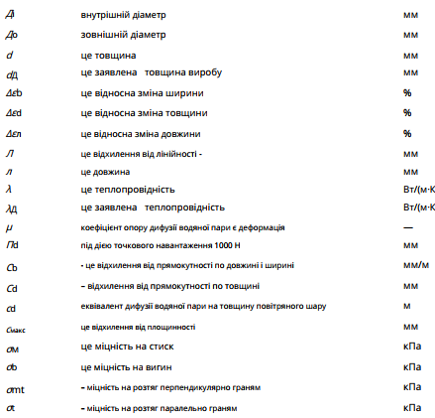

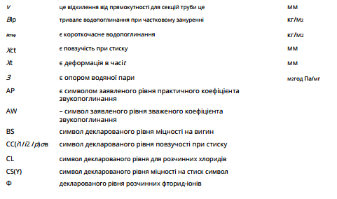

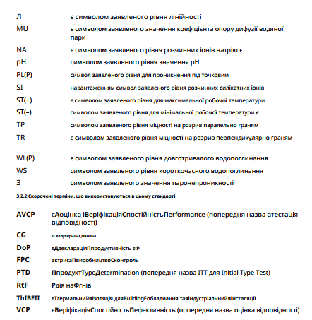

1. **Вимоги**
   1. **Загальні положення**

Властивості продукції необхідно оцінювати відповідно до розділу 5. Щоб відповідати цьому стандарту, продукція має відповідати вимогам 4.2 та, відповідно, вимогам 4.3.

ПРИМІТКА Інформація про додаткові властивості наведена в додатку C. Одним із результатів випробувань на властивість продукту є середнє значення виміряних значень на кількості досліджуваних  
зразків, наведених у таблиці 6.

**4.2 Для всіх програм**

**4.2.1 Теплопровідність**

Для плоских зразків теплопровідність повинна базуватися на вимірюваннях, проведених відповідно до EN 12667  
або EN 12939 для товстих виробів. Для циліндричних зразків необхідно використовувати EN ISO 8497, як зазначено в 5.3.2

В обох випадках значення теплопровідності повинні бути визначені виробником і перевірені відповідно до EN ISO 13787. Вони повинні бути заявлені виробником відповідно до стандартів  
вимірювання, що охоплюють діапазон робочих температур продукту. Застосовуються такі умови:

* виміряні значення повинні бути виражені трьома значущими цифрами;
* заявлена крива теплопровідності повинна бути подана як гранична крива, визначена в EN ISO 13787;
* значення заявленої теплопровідності,λD округлюється в бік збільшення до найближчих 0,001 Вт/(м·К);
* найменша стандартна середня температура випробування, яка вимагається, становить -170 °C.

Заявлене рівняння/гранична крива є «заявленим еталонним» із трьома значущими цифрами, тобто до 0,000 1 Вт/(м·К) дляλзначення нижче 0,1 Вт/(м·К) і в 0,001 Вт/(м·К) для λ значення вище 0,1  
Вт/(м·К). Це буде використано як посилання для перевірки декларації.

Коли теплопровідність декларується як таблиця, отримана з рівняння, округлення в більшу сторону до наступних 0,001 Вт/(м·К) має бути виконано для повного діапазону теплопровідності.

ПРИМІТКА. з’єднань у зоні вимірювання, включаючи вплив цих з’єднань, як визначено в EN ISO 23993.

Визначення заявленої теплопровідності секцій труб згідно з EN ISO 8497, що має

**4.2.2 Розміри та допуски**

**4.2.2.1 Лінійні розміри**

Довжина,л, ширина,b, і товщина,d, плоского виробу визначається відповідно до EN 822 та EN 823. Довжина, товщина та внутрішній діаметр Дi, із секцій труб, сегментів і збірних посуд визначається відповідно до EN 13467.

Результати випробувань не повинні відрізнятися від заявлених значень більш ніж на допуски, наведені в таблиці 1.

**Таблиця 1 —** Допуски на розміри

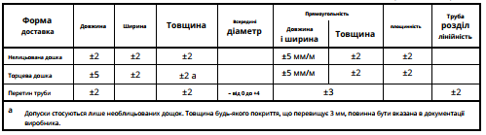

**4.2.2.2 Прямоугольність**

Відхилення від прямокутності,Сb, дощок і плит визначається згідно з EN 824.

Відхилення від прямокутності,v, секцій труби слід визначати відповідно до EN 13467. Результати випробувань не повинні перевищувати відповідний допуск, наведений у таблиці 1.

**4.2.2.3 Площинність**

Відхилення від рівності,Смакс. дощок і плит визначається відповідно до EN 825.

Результати випробувань не повинні перевищувати відповідний допуск, наведений у таблиці 1.

**4.2.2.4 Лінійність перетину труби**

Відхилення від лінійності,Л, секцій труби, необхідно визначати відповідно до EN 13467. Результати випробувань не повинні перевищувати відповідний допуск, наведений у таблиці 1.

**4.2.3 Стабільність розмірів**

Стабільність розмірів за визначених умов повинна проводитися для умов, наведених у таблиці 2.

Відносні зміни довжини, Δεl, а ширина, Δεb, і відносне зменшення товщини, Δεd, не повинна перевищувати значень, наведених у таблиці 2 для заявленого рівня.

**Таблиця 2 —** Стабільність розмірів за визначених умов

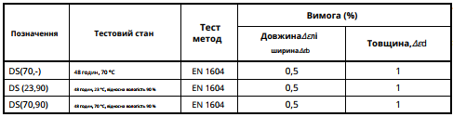

Випробування DS(70,-) і DS (23,90) не повинні виконуватися, якщо використовується тест DS (70,90).

**4.2.4 Реакція на вогонь Класифікація продукту як розміщеного на ринку**

Класифікація вогнестійкості (Єврокласи) продукту, розміщеного на ринку, повинна визначатися відповідно до EN 13501-1 та основних правил монтажу та кріплення, наведених у EN 15715:2009.

ПРИМІТКА 1 Ця класифікація є обов’язковою та завжди включається в маркування CE.

EN 13501-1:2007+A1:2009, таблиця 1, застосовується до виробів, що наносяться на плоскі поверхні або вигнуті поверхні діаметром понад 300 мм.

Якщо плоский виріб, класифікований згідно з EN 13501-1:2007+A1:2009, таблиця 1, використовується в лінійному  
застосуванні, подальша класифікація не потрібна.

EN 13501-1:2007+A1:2009, таблиця 3, застосовується до виробів, що наносяться на лінійні об’єкти або з діаметром менше або рівним 300 мм.

Детальну інформацію про умови випробування та сферу застосування класифікації, як зазначено у звіті  
про класифікацію реакції на вогонь, необхідно надати в літературі виробника.

Виробники, які декларують Євроклас A1 без подальших випробувань, повинні продемонструвати шляхом випробувань відповідно до EN 13820, що продукти містять не більше 1,0 % за масою органічної речовини

|  |
| --- |
| ПРИМІТКА 2. Рішення комісії 96/603/EC від 4 жовтня 1996 року змінено Рішенням комісії  00/605/EC від 26 вересня 2000 р. містить перелік продуктів, які вважаються реакцією на вогонь Єврокласу A1 без необхідності тестування. |
| ПРИМІТКА 3 У Додатку C наведені додаткові властивості щодо поведінки при вогні |

**4.2.5 Довговічність**

**4.2.5.1 Загальні положення**

Відповідні характеристики довговічності були розглянуті та описані в 4.2.5.2, 4.2.5.3 та 4.2.5.4.

**4.2.5.2 Стійкість реакції на вогонь проти старіння/деградації та високої температури**

Реакція на вогонь продуктів CG не змінюється з часом або під час дії заявленої максимальної робочої температури.

**4.2.5.3 Стійкість термостійкості до старіння/деградації**

Теплопровідність виробів CG не змінюється з часом. Це стосується 4.2.1 теплопровідності, 4.2.2 розмірів і допусків і 4.2.3 стабільності розмірів або 4.3.2 максимальної робочої температури або 4.3.3 мінімальної робочої температури (стабільність розмірів).

**4.2.5.4 Стійкість термостійкості до високої температури**Теплопровідність виробів CG не змінюється з часом при високій температурі. Це стосується 4.3.2 максимальної робочої температури (стабільність розмірів).

**4.3 Для конкретних застосувань**

**4.3.1 Загальні положення**

Якщо для продукту, що використовується, немає вимог до властивості, описаної в 4.3, тоді цю властивість не потрібно визначати та декларувати виробником.

ПРИМІТКА зазначені тут і далі, декларації щодо конкретних характеристик відповідають плоским плитам, які використовуються для їх виготовлення.

Відрізки труб із ніздрюватого скла та збірні вироби випилюють або шліфують із плоских плит або заготовок. Якщо ні

**4.3.2 Максимальна робоча температура**

Максимальна робоча температура ST(+) для плоских виробів повинна визначатися відповідно до EN 14706.

При максимальній робочій температурі ST(+) жоден результат випробування не повинен мати зміну розмірів, що перевищує 2 мм.  
Точку деформації скла слід визначати відповідно до ISO 7884-7.

Результати випробувань не повинні мати температуру деформації скла нижчу ніж максимальна робоча температура, збільшена на 50 °C.

Максимальна робоча температура, ST(+), має бути оголошена нижче 100 °C у градусах Цельсія з кроком  
не менше 5 °C і вище 100 °C з кроком не менше 10 °C.

Відрізки труб із ніздрюватого скла та збірні вироби випилюють або відшліфовують з плоских дощок або заготовок. Отже, максимальну робочу температуру, ST(+), слід визначати лише на  
 лоских дошках, відповідно до EN 14706. У разі потреби, пряме визначення максимальної робочої температури для секцій труби слід проводити відповідно до EN 14707, вибір температурного градієнта 50 °C/год. Якщо із зразка не можна взяти повну секцію труби, максимальну робочу  
температуру слід визначити відповідно до ISO 7884-7.

**4.3.3 Мінімальна робоча температура**

Мінімальна робоча температура, ST(–), повинна бути заявлена на рівнях з кроком 10 °C від + 20 °C до заявленої мінімальної робочої температури та повинна бути підтверджена тестуванням відповідно до європейських стандартів тестування:

1. теплопровідність як функція температури;
2. коефіцієнт теплового розширення як функція температури;
3. у випадках застосування, що несуть навантаження, міцність на стиск як функція температури.

Використовуючи ці фізичні дані, що залежать від температури, можна оцінити придатність будь-якої конкретної ізоляції при даній низькій робочій температурі для промислових установок у зв’язку з конструктивними  
особливостями застосування.

Мінімальна робоча температура, ST(–), повинна визначатися згідно з Додатком B. Мінімальна робоча температура в межах сфери застосування цього стандарту, але вище 0 °C, не потребує перевірки.  
Жоден результат випробування не повинен мати зміни розмірів, що перевищують 0,5 % для довжини та ширини та 1,0 % для  
товщини.

**4.3.4 Міцність на стиск**

міцність на стиск,σм, визначається відповідно до EN 826, метод А – контрольоване навантаження (2 кН/с після попереднього навантаження 5 кН протягом 5 с) для дощок і плит. Жоден результат випробувань на міцність на стиск не повинен бути меншим за значення, наведене в таблиці 3, для заявленого рівня:

**Таблиця 3 —** Рівні міцності на стиск

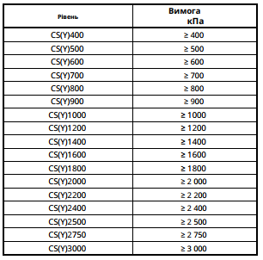

**4.3.5 Міцність на вигин**

міцність на вигин,σb, визначається відповідно до EN 12089 для дощок і плит. Результати випробувань не повинні бути нижчими за значення, наведене в таблиці 4, для заявленого рівня

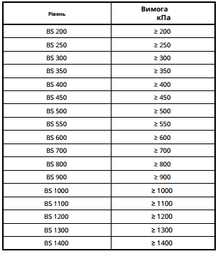

**4.3.6 Точкове навантаження**

Деформація при точковому навантаженні 1000 Н,Пd, дощок і плит, визначають відповідно до EN 12430. Результати випробувань не повинні перевищувати значення, наведене в таблиці 5, для заявленого рівня.

**Таблиця 5 —** Рівні деформації під точковим навантаженням

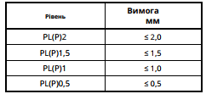

**4.3.7 Міцність на розрив паралельно граням**

Міцність на розрив паралельно граням,σt, визначається відповідно до EN 1608. Рівень міцність на розрив паралельно граням зазначають у рівнях TP з кроком 50 кПа. Результати випробувань не повинні бути  
нижчими за заявлений рівень.

**4.3.8 Міцність на розрив перпендикулярно граням**

Міцність на розрив перпендикулярно граням,σmt, має бути визначено відповідно до EN 1607. Без випробувань результат повинен бути меншим за заявлений рівень TR, вибраний із наступного значення: 100 кПа; 125 кПа; 150 кПа; 175 кПа; 200 кПа; 250 кПа; 300 кПа; 350 кПа; 400 кПа; 500 кПа; 600 кПа; 700 кПа.

**4.3.9 Повзучість під тиском**

повзучість при стисненні,Xct, і загальне зменшення товщини,Xt, визначається після принаймні ста 20 двох днів випробування при заявленій напрузі стиску,σc, наведені з кроком принаймні 1 кПа та  
результати, екстрапольовані 30 разів, що відповідає 10 рокам, для отримання заявлених рівнів відповідно до EN 1606. Повзучість при стиску декларується в рівнях, 2 i,і загальне зменшення товщини  
бути оголошено на рівнях,i,з кроком 0,1 мм при заявленій напрузі. Жоден результат випробувань не повинен перевищувати заявлені рівні при заявленій напрузі. 1

ПРИМІТКА 1 Приклади оголошення рівнів повзучості при стисненні

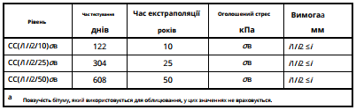

ПРИМІТКА 2 Посилаючись на код позначення CC(i1/i2/р)σc, відповідно до пункту 6, заявлений рівень CC(1,5/1/10)450, наприклад, вказує на значення, що не перевищує 1 мм для повзучості при стиску та 1,5 мм для загального зменшення товщини після екстраполяції через 10 років (тобто 30 разів на сто 22 дні від випробування) під заявленим навантаженням 450 кПа.

**4.3.10 Водопоглинання**

**4.3.10.1 Короткочасне водопоглинання**

Короткочасне водопоглинання при частковому зануренні,Вp визначається відповідно до EN 1609 для плоских виробів. Немає результатів тесту на водопоглинанняВp, має перевищувати 0,5 кг/м2.

ПРИМІТКА відповідно до EN 13472.

Пряме вимірювання короткочасного водопоглинання на попередньо сформованій ізоляції труб можна зробити в

**4.3.10.2 Тривале водопоглинання**

Тривале водопоглинання при частковому зануренні,Вlp, має бути визначено відповідно до EN 12087. Жоден результат випробування водопоглинання не повинен перевищувати 0,5 кг/м2.

**4.3.11 Опір дифузії водяної пари**

Пропускна здатність водяної пари повинна визначатися відповідно до EN 12086 і декларуватися як коефіцієнт опору дифузії водяної пари,μ, для однорідних продуктів і як стійкість до водяної пари,З, для торцевих або  
неоднорідних виробів. Немає результатів тестуμмає бути менше ніж 40 000. Немає результатів тестування З має бути менше заявленої вартості.

Крім того, для декларації властивостей стійкості до водяної пари (μ), значення, наведене в EN ISO 10456  
(для CGμ≈ ∞), можна використовувати.

**4.3.12 Слідові кількості водорозчинних іонів і значення pH**

Слідові кількості водорозчинних іонів хлориду, фториду, силікату та натрію, а також значення рН повинні визначатися відповідно до EN 13468.

Виробник повинен задекларувати один або більше відповідних рівнів у мг на кг продукту та значення рН як рівні з кроком 0,5. Для хлориду та фториду результати тестування не повинні перевищувати заявлене  
значення. Для силікатів і натрію результати тестування не повинні бути нижчими за заявлене значення. Для значення pH  
жоден результат тесту не повинен відхилятися від заявленого значення більш ніж на 1,0.

**4.3.13 Звукопоглинання**

Коефіцієнт звукопоглинання повинен визначатися відповідно до EN ISO 354, але завжди без нагнітання. Характеристики звукопоглинання розраховуються відповідно до EN ISO 11654, використовуючи значення  
практичного коефіцієнта звукопоглинання,αр, на частотах: 125 Гц, 250 Гц, 500 Гц, 1000 Гц, 2000 Гц і 4000 Гц і єдине числове значення зваженого коефіцієнта звукопоглинання,α w (зважений коефіцієнт звукопоглинання). Αр іαw округлюється до найближчих 0,05 (αp > 1 виражається якαp = 1) і декларується в рівнях з кроком 0,05. Немає результату (αр іαw) має бути нижчим за заявлений рівень.

**4.3.14 Викид небезпечних речовин**

Національні правила щодо небезпечних речовин можуть вимагати перевірки та декларації про випуск, а іноді й вмісту, коли будівельні вироби, на які поширюється цей стандарт, розміщуються на цих ринках.  
За відсутності європейських гармонізованих методів випробувань, перевірка та декларація щодо випуску/вмісту повинні  
здійснюватися з урахуванням національних положень у місці використання.

|  |  |
| --- | --- |
| ПРИМІТКА доступний | Інформаційна база даних, що охоплює європейські та національні положення щодо небезпечних речовин на веб-сайті Construction on EUROPA доступ через: |

<http://ec.europa.eu/enterprise/construction/cpd-ds/>

**4.3.15 Безперервне тліюче горіння**

У випадках, коли це підпадає під регулювання, виробник повинен декларувати безперервне тліюче горіння відповідно до національного  
методу випробувань, якщо він доступний.

ПРИМІТКА доступний. Європейський метод тестування знаходиться на стадії розробки, і стандарт буде змінено, коли це буде

**5 Методи випробувань**

**5.1 Відбір проб**

З одного зразка відбирають плоскі зразки загальною площею не менше 5 м2і достатньо для проведення необхідних тестів. Коротша сторона зразка не повинна бути менше 300 мм або повного розміру виробу, залежно від того, що менше.

Зразки секцій труб відбирають із зразка, що складається щонайменше з трьох повнорозмірних секцій.

**5.2 Кондиціонування**

Спеціальне кондиціонування зразків для випробувань не потрібне, якщо інше не зазначено в стандарті для випробувань.

Зовнішня поверхня випробних зразків повинна бути очищена від пилу та води. У разі суперечки зразки для випробувань повинні зберігатися при (23 ± 2) °C і відносній вологості (50 ± 5) % принаймні 6 годин до випробування.

Для FPC не потрібне спеціальне кондиціонування досліджуваних зразків.

**5.3 Тестування**

**5.3.1 Загальні положення**

У таблиці 6 наведено розміри зразків для випробувань, мінімальну кількість зразків для випробувань, необхідну для  
отримання одного результату випробування, і будь-які необхідні умови.

Методи випробування, наведені нижче в колонці, застосовуються до нелицьованих плит із стільникового скла. Вони також застосовуються до  
матеріалу серцевини, який використовується для виробництва плит із обробленого ніздрюватого скла або для різання чи стирання ізоляції труб чи збірних виробів.

Випробування можна проводити на виробі без покриття/без покриття, якщо відомо, що покриття/покриття не впливає на властивості.

Оскільки секції труб із ніздрюватого скла та збірні вироби розпилюються або стираються з плоских виробів, лише  
розміри, прямокутність, лінійність труби, короткочасне водопоглинання та слідові кількості водорозчинних хлоридів і значення pH повинні перевірятися на попередньо сформованих ділянках труби, коли актуальні.

Це не стосується заводського контролю виробництва, за винятком розмірів (див. додаток А).

**5.3.2 Теплопровідність**

Для плоских зразків для випробування теплопровідність повинна визначатися згідно з EN 12667 або EN 12939 для товстих виробів. Для циліндричних зразків теплопровідність повинна визначатися згідно з EN ISO 8497.

Випробування згідно з EN ISO 8497 можуть бути замінені на випробування згідно з EN 12667 або EN 12939 для  
товстих виробів, за умови, що було продемонстровано, що результати є безпечними (вищими) значеннями.

Теплопровідність повинна визначатися для повного діапазону температур продукту. Найнижча стандартна середня  
необхідна температура випробування становить -170 °C. Для контролю заводського виробництва див. Додаток A.

Для PTD вимірювання теплопровідності, виконане на двох внутрішніх діаметрах секцій труби при найбільшій  
і найменшій товщині ізоляції для кожного діаметра, вважаються репрезентативними для загального асортименту продукції.

Для FPC використовується лише один розмір.

ПРИМІТКА 1 Відповідні розміри: внутрішній діаметр 48 мм і 194 мм.

Метод захищеної гарячої плити, EN 12667 або EN 12939 для товстих виробів, вважається придатним методом для вимірювання секцій труби, внутрішній діаметр яких перевищує 500 мм. Плоскі плити готують такої ж  
товщини і щільності, як і профілі. Якщо використовується метод із захищеною гарячою плитою, цей факт має  
бути зазначено в протоколі випробувань.

ПРИМІТКА 2 Приклад підготовки випробувального зразка наведено в додатку D.

Теплопровідність вимірюється безпосередньо на виміряній товщині.

Якщо це неможливо, це повинно бути визначено шляхом вимірювань на інших товщинах виробу за умови, що:

* продукт має подібні хімічні та фізичні характеристики та виробляється на одній виробничій одиниці/лінії;
* і можна продемонструвати, що теплопровідність,λ, не змінюється більше ніж на 2 % у діапазоні товщин, де застосовано розрахунок.

Якщо виріб виготовляється в діапазоні товщин, і виробник вирішує охарактеризувати весь діапазон, декларуючи лише один λ, він оголошує найвищий λ асортименту.

**Таблиця 6 —** Методи випробувань, випробувальні зразки та умови

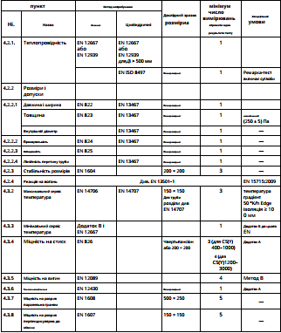

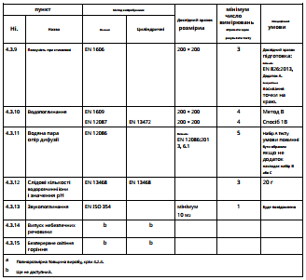

**5.3.3 Реакція на вогонь**

Випробування проводяться відповідно до EN 13501-1.  
Правила монтажу та фіксації наведено в EN 15715:2009, таблиці 26–30 для продукції та встановлених параметрів для плоских виробів та виробів для ізоляції труб, які розміщені на ринку. Параметри  
встановлення для стандартизованих вузлів наведено лише для плоских виробів.

У Додатку A до EN 15715:2009 наведено таблиці параметрів продукції та монтажу для плоских виробів та виробів для ізоляції труб, які розміщені на ринку. Параметри встановлення для стандартизованих вузлів наведено лише для плоских виробів.

1. **Код позначення**

Код позначення виробу надає виробник. Слід включити наступне, за винятком випадків, коли  
немає вимог щодо властивості, описаної в 4.3:

Скорочений термін стільникове скло

Це номер європейського стандарту

Максимальна робоча температура  
CG  
EN 14305  
ST(+)i  
— Мінімальна робоча температура ST(–)i  
— Міцність на стиск  
— Міцність на вигин  
— Точкове навантаження  
— Міцність на розрив паралельно граням  
— Міцність на розрив перпендикулярно граням  
— Повзучість при стисненні  
CS(Y)i  
BSi  
PL(P)i  
TPi  
Трі  
CC(i1/i2/р)σв  
— Короткочасне водопоглинання  
— Тривале водопоглинання  
— Еквівалентна товщина повітряного шару дифузії водяної пари  
— Зважений коефіцієнт звукопоглинання  
— Слідові кількості водорозчинних хлорид-іонів  
— Слідові кількості водорозчинних фторидів  
— Слідові кількості водорозчинних силікатних іонів  
— Слідові кількості водорозчинних іонів натрію  
— Рівень pH  
— Практичний коефіцієнт звукопоглинання  
WS  
WL(P)  
MU  
AWi  
CLi  
Fi  
SIi  
NAi  
pHi  
API  
де «i» використовується для позначення відповідного класу або рівня, «σc" має використовуватися для  
позначення напруги стиску та "р», щоб вказати кількість років.  
Код позначення виробу з пористого скла проілюстровано таким прикладом: CG – EN  
14305 – ST(+) 430 – ST(–) (-190) – CS(Y)700 – BS 400 – PL(P)1, 5 – WS – WL(P) – MU

**7 Оцінка та перевірка сталості характеристик (AVCP)**

**7.1 Загальні положення**

Виробник або його уповноважений представник несе відповідальність за відповідність свого продукту вимогам цього стандарту. Оцінка та перевірка сталості характеристик (AVCP) повинна проводитися відповідно до EN 13172 і базуватися на визначенні типу продукту (PTD),  
заводському виробничому контролі (FPC) виробником, включаючи оцінку продукту та випробування взятих зразків. на заводі.  
Відповідність продукту вимогам цього стандарту та заявленим значенням (включаючи класи)  
має бути продемонстровано:

* Визначення типу продукту (PTD);
* Заводський контроль виробництва виробником, включаючи оцінку продукції.

Якщо виробник вирішує згрупувати свою продукцію, це має бути зроблено відповідно до EN 13172.  
Виробник або його уповноважений представник повинен надати у відповідь на запит сертифікат або декларацію про відповідність.  
ПРИМІТКА Сертифікат ЄС та декларацію про відповідність див. ZA.2.2.

**7.2 Визначення типу продукту (PTD)**

Усі характеристики, визначені в 4.2 і в 4.3, якщо вони заявлені, підлягають визначенню типу продукту (PTD). Визначення типу продукту (PTD) для кривої теплопровідності має виконуватися відповідно до EN ISO 13787.

Для визначення типу продукту (PTD) необхідний лише один результат випробування для кривої теплопровідності та мінімальної та максимальної робочої температури.

Для відповідних характеристик PTD на виробах, що відповідають EN 13167, можна використовувати для цілей PTD і  
декларації про характеристики (DoP) відповідно до цього стандарту.

**7.3 Заводський виробничий контроль (FPC)**Мінімальна частота випробувань у системі заводського контролю виробництва (FPC) має відповідати додатку A цього стандарту. Якщо використовується непряме випробування, кореляція з прямим випробуванням повинна бути встановлена відповідно до EN 13172.

Для відповідних характеристик FPC на продуктах, що відповідають EN 13167, може використовуватися для цілей FPC та DoP відповідно до цього стандарту.

1. **Маркування та маркування**

Продукти, що відповідають цьому стандарту, повинні бути чітко позначені або на продукті, або на  
етикетці на упаковці з такою інформацією:

* назва продукту або інша ідентифікаційна характеристика;
* назву або ідентифікаційний знак та адресу виробника або його уповноваженого представника в Європейській економічній зоні;
* зміна або час виробництва та завод-виробник або код відстеження;
* клас реакції на вогонь; конкретні умови випробувань повинні бути вказані разом з маркуванням з посиланням на літературу виробника, якщо це доречно;
* призначення ізоляційного матеріалу для теплоізоляції будівельного обладнання та промислових установок позначається абревіатурою ThlBEll;
* заявлена теплопровідність: посилання на Декларацію про характеристики (DoP), що показує теплопровідність як функцію температури, подану у вигляді таблиці, кривої та/або рівняння;
* заявлена товщина;
* код позначення, наведений у розділі 6;
* тип облицювання, якщо є;
* заявлену довжину та заявлену ширину або внутрішній діаметр, відповідно;
* кількість штук і площа в упаковці, відповідно.  
  ПРИМІТКА Для маркування та маркування CE див. ZA.3

**Додаток А**(нормативний)  
**Заводський контроль виробництва  
Таблиця A.1 —** Мінімальна частота випробувань продукції

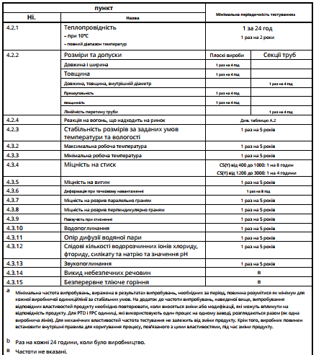

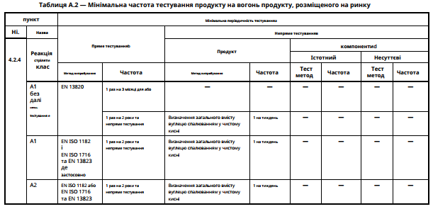

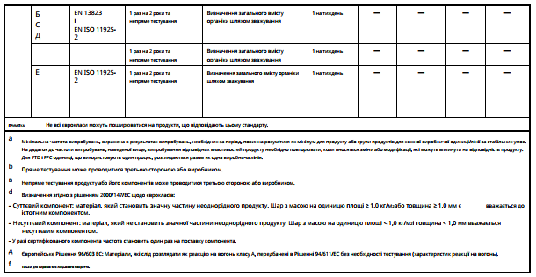

**Додаток Б**(нормативний)  
**Визначення мінімальної робочої температури**

**B.1 Визначення**

Для цілей цього додатку застосовується таке визначення.  
**мінімальна робоча температура** Найнижча температура, якій може піддаватися теплоізоляційний продукт при заданій товщині і при  
якій він буде продовжувати функціонувати в установлених межах.

ПРИМІТКА 1 механічні властивості. Необхідна продуктивність може бути в областях стабільності розмірів, теплових властивостей і

ПРИМІТКА 2 різниця температур від зовнішньої до мінімальної робочої температури. Це може не відображати фактичні умови застосування, коли продукти піддаються різним температурам на двох основних сторонах, наприклад, у  
багатошарових системах.

У цій процедурі випробування, яка використовується як еталон, випробувальний зразок може бути підданий впливу a

**B.2 Принцип**

Визначте зміну розмірів досліджуваного зразка в контакті з найхолоднішою пластиною для визначення теплопровідності за допомогою захищеної гарячої плити, вимірявши його довжину, ширину та товщину до  
охолодження та після повернення приладу до температури навколишнього середовища. Запишіть найнижчу температуру найхолоднішої пластини під час вимірювання.

ПРИМІТКА Процедура може бути ітеративним процесом.

**B.3 Аппарат**

**B.3.1 Захищена гаряча пластина для вимірювання теплопровідності**

Апарат повинен бути здатний функціонувати з найхолоднішою пластиною такою ж, як очікувана мінімальна робоча  
температура випробовуваного продукту.

ПРИМІТКА З практичних міркувань найнижча температура відповідає зрідженому азоту.

Розміри випробувального зразка повинні відповідати вимогам цього додатка.

**B.3.2 Натискна плита**, з тими самими розмірами, що й випробний зразок, що чинить необхідне навантаження на випробний зразок.

**B.3.3 мікрометр**, що дозволяє вимірювати товщину принаймні до 0,05 мм.

**B.3.4 Розсувний супорт**, що дозволяє зчитувати щонайменше 0,1 мм.

**B.4 Випробувальні зразки**

**B.4.1 Розміри випробних зразків**

Випробувальні зразки мають бути квадратно розрізаними з розмірами, що відповідають розмірам, передбаченим для використовуваного приладу із захищеною гарячою плитою.

Вони не повинні бути меншими за 200 мм × 200 мм × 25 мм і не перевищувати 500 мм × 500 мм × 50 мм. Довжина, ширина та товщина повинні відповідати вимогам цього додатку.

ПРИМІТКА температура між двома основними поверхнями для імітації умов, що існують у програмі.

Тестування можна проводити на одному шарі багатошарової системи з відповідною різницею

**В.4.2 Кількість дослідних зразків**Кількість досліджуваних зразків повинна відповідати кількості визначення кривої теплопровідності в області низьких температур.

**B.4.3 Кондиціонування випробних зразків**Випробувальні зразки повинні зберігатися в умовах, передбачених для вимірювання теплопровідності. За відсутності таких умов вони повинні зберігатися принаймні 6 годин при (23 ± 5) °C або, у разі  
суперечки, при (23 ± 2) °C і (50 ± 5) % відносної вологості, як зазначено в 5.2.

**B.5 Процедура**

**B.5.1 Умови випробування**

Початкові умови для випробування повинні бути (23 ± 5) °C.

**B.5.2 Процедура випробування**

Виміряйте довжину та ширину досліджуваного зразка,л1,b1, відповідно до EN 12085, читати з точністю до 0,1 мм.

Виміряйте товщину досліджуваного зразка,d1, відповідно до EN 823, використовуючи навантаження, зазначене в таблиці  
5, читати з точністю до 0,05 мм. Встановлюють випробний зразок у захищену гарячу плиту, одна пластина якої має бути охолоджена до  
мінімальної робочої температури під час вимірювання теплопровідності.

Виконайте вимірювання теплопровідності, записуючи одночасно найнижчу температуру найхолоднішої пластини та температуру менш холодної пластини.

Після вимірювання, яке зазвичай складається з кількох точок, вимкніть системи охолодження та нагрівання приладу із захищеною  
плитою та зачекайте, доки температура приладу не повернеться до температури навколишнього середовища в межах 10 °C.

Візьміть дослідний зразок із приладу та повторно виміряйте його довжинул2, а його ширинаb2, відповідно до EN 12085, з точністю до 0,1 мм.

Повторно виміряйте товщину досліджуваного зразка,d2, відповідно до EN 823, використовуючи навантаження, вказане в  
таблиці 5, читати з точністю до 0,05 мм.

**B.6 Обчислення та вираження результатів**

**B.6.1 Зміни розмірів**

Розрахуйте розмірні зміни довжини, ширини та товщини у відсотках за такими формулами:

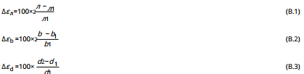

Де

л1,b1 іd1 — відповідно довжина, ширина та товщина зразка до вимірювання теплопровідності;

л2,b2 іd2 відповідно довжина, ширина та товщина зразка для випробування після вимірювання теплопровідності.

Розрахувати середні значення змін розмірів∆εл,∆εb, і∆εdу відсотках, округлених до найближчих 0,5 % від індивідуальних результатів.

Якщо зміна середнього значення для будь-якого з розмірів перевищує значення, зазначене в 4.3.3, випробовування повторюють при менш низькій температурі найхолоднішої пластини, доки зміни розмірів  
не стануть меншими або рівними встановленому значенню. Ця температура вважається мінімальною робочою температурою за умови, що вимоги, наведені в С.6, також виконуються.

**B.6.2 Додаткові випробування та/або спостереження**

Результат візуального огляду випробного зразка необхідно зазначити.

ПРИМІТКА Для пористого скла немає додаткових вимог.

**B.7 Точність вимірювань**

ПРИМІТКА стандарт, але планується включити таку заяву під час наступного перегляду стандарту

**B.8 Протокол випробувань**

Звіт про випробування повинен містити таку  
інформацію:

a) посилання на цей стандарт;

b) ідентифікація продукту:

1) назва товару, фабрика, виробник або постачальник;

2) код виробництва;

3) вид продукції;

4) тара;

5) вид, у якому продукт надійшов до лабораторії;

6) інша відповідна інформація, наприклад, заявлені розміри, заявлена щільність;

c) процедура тестування:

1) історію попереднього тестування та відбір зразків, наприклад, хто і де відбирав зразки;

2) кондиціонування;

3) якщо є будь-які відхилення від B.4 і B.5;

4) дата тестування;

5) розміри та кількість досліджуваних зразків;

6) обрана швидкість підвищення температури;

7) загальні відомості, що стосуються тесту;

8) події, які могли вплинути на результати;

Інформація про обладнання та особу технічного спеціаліста має бути доступною в лабораторії, але її не потрібно фіксувати у звіті.

г) результати.

Всі індивідуальні деформації та температури. Усі індивідуальні значення та середні значення розмірних змін. Зверніть увагу, чи є зміни розмірів усадкою чи розширенням. Усі індивідуальні значення та середнє значення мінімальної робочої температури. Зверніть увагу на візуальну оцінку.

Додаткові результати, як зазначено у  
відповідних пунктах цього додатку або основної частини цього стандарту чи будь-якої іншої європейської технічної специфікації.

**Додаток С**(інформативно)  
**Додаткові властивості**

**C.1 Загальні положення**

Виробник може надати інформацію про наступні додаткові властивості (див. таблицю C.1). Цю інформацію, якщо це доречно для продукту та застосування, слід надавати як граничні значення для кожного результату випробування, отриманого за допомогою зазначеного методу випробування та умов, як наведено в таблиці С.1.

**C.2 Протипожежний захист**

Крім властивостей протипожежної реакції, вогнезахисні властивості встановлених матеріалів загалом оцінюють за такими методами:

Вплив пожежі та умови нагрівання в будівлях, нафтохімічній та нафтогазовій промисловості можна розглядати відповідно до серії ISO 834 (стандартна крива пожежі целюлози); EN 1363-2 (крива вуглеводнів) та ISO 22899-1 (реактивний вогонь).

Протипожежний захист для труб або плоских виробів як частину проходу протипожежної стіни можна розглядати  
відповідно до EN 1366-3.

**C.3 Міцність на стиск**

Може знадобитися розрахункове стандартне відхилення міцності на стиск. У цьому випадку його слід розрахувати щонайменше з п’яти результатів тестування.

Метод випробування поведінки на стиск EN 826 вимагає покриття з бітуму та добре визначеної фольги; Результати можна використовувати безпосередньо там, де стільникове скло встановлюється гарячим бітумним або холодним клеєм на основі бітуму. Для деяких застосувань використовуються різні заглушки або не використовуються  
закриття, наприклад, коли робоча температура не дозволяє наносити бітум. У цих випадках міцність на стиск буде  
іншою, і випробування слід проводити, моделюючи фактичні умови застосування. Завдяки своєму хімічному складу міцність на стиск ніздрюватого скла не піддається суттєвому впливу  
температури, аж до максимальної робочої температури.

**C.4 Міцність на зсув**

Міцність на зсув,τ, якщо добровільно заявлено, може бути визначено відповідно до EN 12090.

ПРИМІТКА різних типів напруг, включаючи зсув, і для яких тип клею та його деформація можуть впливати на результат.

Як зазначено в EN 12090, цей метод випробування визначає не чисті напруги зсуву, а склад

Як альтернативне випробування може бути застосований метод A згідно з EN 826:2013, у якому випробувальні зразки  
розміром 200 мм × 100 мм × 150 мм (висота, ширина та глибина) знаходяться на середині висоти, передбаченої для двох  
горизонтальних протилежних розрізів наполовину. прорізи з міжвідстанню (площина зсуву) 30 мм.

**C.5 Стабільність розмірів за постійних нормальних лабораторних умов**

Стабільність розмірів за незмінних нормальних лабораторних умов, DS(T), якщо вона добровільно заявлена, буде визначена відповідно до EN 1603

**C.6 Коефіцієнт теплового розширення**

Коефіцієнт теплового розширення, TE, якщо він декларується добровільно, буде визначатися відповідно до EN 13471.

Коефіцієнт теплового розширення пористого скла зазвичай становить 8 × 10-6/K до 10 × 10-6/K при 23 °C.

**C.7 Видима густина**

Видима щільність є корисним параметром, серед іншого для ідентифікації, але її не слід використовувати як  
основу для оцінки якості виробів із пористого скла.

Видима щільність плит і дощок, якщо вона добровільно заявлена виробником, буде визначена відповідно до EN 1602,Теплоізоляційні вироби для будівництва. Визначення уявної  
густини.

Видима щільність секцій труби, якщо вона добровільно заявлена виробником, буде визначена відповідно до EN 13470,Теплоізоляційні вироби для будівельного обладнання та промислових  
установок. Визначення уявної щільності попередньо сформованої трубної ізоляції.

**Таблиця C.1 —** Методи випробувань, зразки, умови та мінімальна частота випробувань

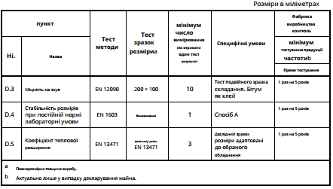

**Додаток D**(інформативно)  
**Підготовка плоских зразків для вимірювання теплопровідності**

**D.1 Вступ**

У випадку твердих матеріалів, таких як пористе скло, особливо важливо досягти площинності та паралельності  
поверхонь для отримання тісного контакту між досліджуваними зразками та пластинами. Для досягнення цього результату бажано, щоб розмір зразка не перевищував 300 × 300 мм.

Будь-яке покриття слід видалити перед приготуванням випробувального зразка. Як зазначено в EN 12667, грані  
зразків повинні бути паралельними по загальній площі поверхні в межах 2 % товщини зразка і повинні бути такими ж плоскими, як і поверхні приладу.

Слід уникати зразків, виготовлених із кількох шматків пористого скла.

Будь-які з’єднання повинні бути заборонені в  
центральній зоні вимірювання та зведені до мінімуму в охоронній зоні. В останньому випадку слід переконатися, що всі деталі мають однакову товщину, а з’єднання максимально щільні.

Це повинно бути досягнуто шляхом  
притирання частин зразка одна до одної. Екземпляр повинен бути досить великим, щоб відповідати центральній частині і щитку. Інші ізоляційні матеріали не повинні використовуватися в огородженні.

Якщо випробовувані зразки не мають площинності поверхонь, що відповідає вимогам EN 12667, слід використати метод, наведений у D.2, щоб отримати необхідну площинність.

Цей метод також рекомендується, коли датчики температури, як правило, термопари, длят визначення різниці температур на зразках стаціонарно встановлені в блоках нагріву або  
охолодження.

ПРИМІТКА поверхня зразків така, що градієнт температури в зразку дорівнює або перевищує 500 К/м з мінімальною різницею температур 15 К.

Для максимальної точності рекомендується врахувати різницю температур між гарячою та холодною

**D.2 Процедура отримання плоских поверхонь тестового зразка: метод трьох лінійок**

Зразок слід підготувати, випилявши з оригінальної дошки необхідних розмірів, товщина якої на 2 мм або 3 мм перевищує остаточну товщину.

Зразок слід помістити на плоску металеву пластину, трохи більшу за сам зразок, і два оброблені металеві бруски слід розташувати на металевій пластині біля двох протилежних сторін зразка. Однорідний аркуш паперу товщиною приблизно 0,25 мм слід вставити між плоскою базовою плитою та металевими прутками, але не під випробовуваний зразок. Необхідно використовувати металеві бруски такої ж товщини, як остаточна товщина  
зразка та оброблені таким чином, щоб їх верхня та нижня поверхні були плоскими та паралельними.

Верхню поверхню зразка слід обережно потерти третім прямим металевим прутом такої довжини, щоб натиснути  
металеві прути з кожного боку, доки скребок просто не торкнеться металевих прутів.

Поверхня зразка і стіл повинні бути очищені. Зразок слід перевернути та повторити операцію натирання, як описано раніше, цього разу без аркуша паперу під кожним металевим бруском.

ПРИМІТКА Як альтернативу обробленим пруткам можна використовувати холоднокатаний сталевий пруток.

Додаток ZA

(інформативний)

**РОЗДІЛИ ЦЬОГО ЄВРОПЕЙСЬКОГО СТАНДАРТУ СТОСУЮТЬСЯ СУТТЄВИХ ВИМОГИ ЧИ ІНШІ ПОЛОЖЕННЯ ДИРЕКТИВ ЄС**

**ZA.1 Сфера застосування та відповідна характеристика**

Цей європейський стандарт було підготовлено відповідно до доручення M/1031)«Теплоізоляційні вироби», надані CEN Європейською комісією та Європейською асоціацією вільної торгівлі.

Якщо цей європейський стандарт цитується в Офіційному журналі Європейського Союзу (OJEU), пункти цього стандарту, наведені в цьому додатку, вважаються такими, що відповідають положенням відповідного мандату згідно з Регламентом (ЄС) № 305/ 2011 рік.

У цьому додатку йдеться про маркування CE пористого скла заводського виробництва, призначеного для використання, зазначеного в  
таблиці ZA.1, і показує відповідні пункти, що застосовуються. Цей додаток має таку саму сферу застосування, як і розділ 1 цього стандарту, що стосується аспектів, охоплених мандатом, і визначено таблицею ZA.1

**Таблиця ZA.1 —** Відповідні розділи для пористого скла заводського виробництва та призначення

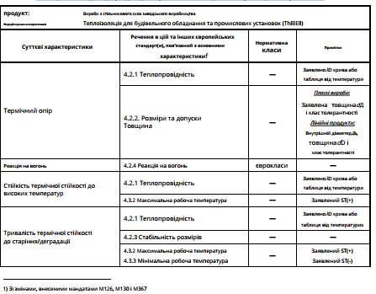

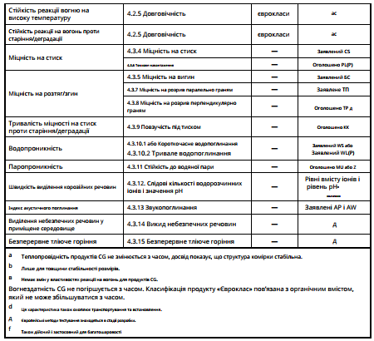

Декларація продуктивності продукту, пов’язаної з певними основними характеристиками, не вимагається в тих державах-членах (КЧ), де немає нормативних вимог щодо цих основних характеристик для використання  
продукту за призначенням. У цьому випадку виробники, які розміщують свою продукцію на ринку цих держав-членів, не зобов’язані визначати чи декларувати ефективність своєї продукції щодо цих суттєвих  
характеристик і опції «Ефективність не визначена» (NPD) в інформації, що супроводжує маркування CE. і в декларації експлуатаційних характеристик (див. ZA.3) можуть використовуватися для цих основних характеристик.

**ZA.2 Процедури AVCP виробів із пористого скла заводського виробництва**

**ZA.2.1 Системи AVCP**

Системи AVCP заводських виробів із пористого скла, зазначені в таблиці ZA.1, встановлені Рішенням ЄС 95/204/ЄС від 31.05.95 (ОВ L 129), переглянуто рішенням 99/91/ЄС від 25.01.99 (ОВ L 29). ) зі змінами згідно з  
рішенням 01/596/EC від 08.01.01 (ОВ L 209) наведено в таблиці ZA.2 для зазначеного передбачуваного використання та відповідного рівня(ів) або класу(ів) ефективності

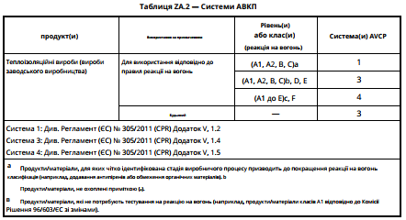

AVCP виробів із пористого скла заводського виробництва в таблиці ZA.1 має відповідати процедурам AVCP, зазначеним у таблицях ZA.3.1–ZA.3.3, що є результатом застосування положень цього чи іншого  
європейського стандарту, зазначеного в них. Зміст завдань уповноваженого органу обмежується тими основними характеристиками, як передбачено, якщо такі є, у Додатку III відповідного доручення та тими, які виробник має намір заявити.

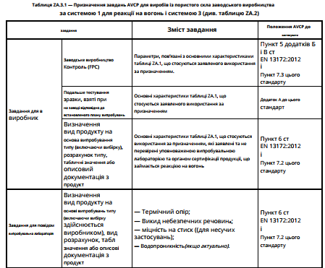

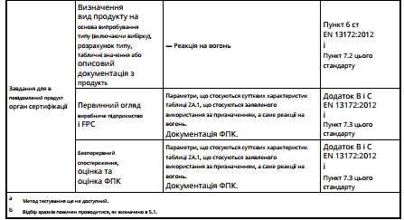

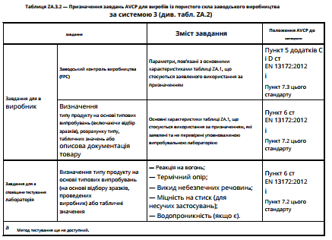

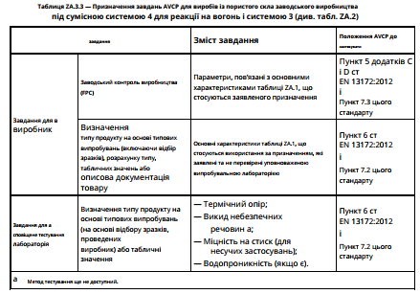

**ZA.2.2 Декларація про характеристики (DoP)**

**ZA.2.2.1 Загальні положення**

Виробник складає DoP та наносить маркування CE на основі різних систем AVCP, викладених у Додатку V Регламенту (ЄС) № 305/2011:  
У разі продуктів за системою 1

* заводський виробничий контроль і подальше випробування зразків, відібраних на заводі, відповідно до  
  встановленого плану випробувань, що здійснюються виробником; і
* сертифікат сталості характеристик, виданий уповноваженим органом з сертифікації продукції на підставі визначення типу продукції на основі випробувань типу (включаючи відбір проб), розрахунку типу, табличних значень або описової документації продукції; початкова інспекція заводу-виробника та контроль заводського виробництва, а також постійний нагляд, оцінка та оцінка контролю заводського виробництва.  
  У разі продуктів за системою 3
* заводський виробничий контроль, який здійснює виробник; і
* визначення типу продукту на основі випробувань типу (на основі відбору зразків, проведеного виробником), розрахунку типу, табличних значень або описової документації, проведеної уповноваженою випробувальною лабораторією

У разі продуктів за системою 4

* + заводський виробничий контроль, який здійснює виробник; і
  + визначення виробником типу продукту на основі випробувань типу, розрахунку типу, табличних значень або описової документації продукту.

**ZA.2.2.2 Зміст**

Модель DoP наведена в Додатку III Регламенту (ЄС) № 305/2011. Згідно з цим Положенням DoP має містити, зокрема, таку інформацію:

* посилання на тип продукту, для якого складено декларацію про характеристики;
* систему або системи AVCP будівельного продукту, як зазначено в Додатку V CPR;
* контрольний номер і дата видання гармонізованого стандарту, який використовувався для  
  оцінки кожної істотної характеристики;
* якщо це застосовно, контрольний номер використаної спеціальної технічної документації та вимоги, яким, як стверджує виробник, відповідає продукт. DoP додатково містить:  
  a) передбачуване використання або використання будівельного продукту відповідно до застосовної  
  гармонізованої технічної специфікації;  
  b) перелік істотних характеристик, визначених у гармонізованій технічній специфікації для заявленого передбачуваного  
  використання або видів використання;  
  c) виконання принаймні однієї з суттєвих характеристик будівельного продукту, що стосується заявленого цільового  
  використання або видів використання;  
  d) якщо застосовно, експлуатаційні характеристики будівельного виробу за рівнями чи класами або в описі, якщо необхідно, на основі розрахунку щодо його суттєвих характеристик, визначених відповідно до визначення

Комісії щодо тих суттєвих  
характеристик, для яких виробник повинен декларувати продуктивність продукту, коли  
він розміщений на ринку, або визначення Комісією щодо порогових рівнів для  
продуктивності щодо основних характеристик, які мають бути заявлені;  
e) виконання тих суттєвих характеристик будівельного продукту, які пов’язані з передбачуваним  
використанням або використаннями, беручи до уваги положення щодо передбачуваного використання  
або видів використання, де виробник має намір зробити продукт доступним на ринку;  
f) для перелічених суттєвих характеристик, для яких не заявлено характеристики, літери  
«NPD» (характеристики не визначено).  
Стосовно постачання DoP застосовується стаття 7 Регламенту (ЄС) № 305/2011.  
Інформація, зазначена у статті 31 або, залежно від обставин, у статті 33 Регламенту (ЄС) №1907/2006 (REACH), повинна надаватися разом із DOP

**ZA.2.2.3 Приклад DoP**

Нижче наведено приклад заповненої DoP для пористого скла заводського виробництва для EN 14305

**ДЕКЛАРАЦІЯ ПРО ХАРАКТЕРИСТИКИ  
No 0123-ДоП-2013/10/07**

1. Унікальний ідентифікаційний код виду продукції:

**Плита ABCD Extreme Temp**

2 Тип, номер партії або серійний номер або будь-який інший елемент, що дозволяє ідентифікувати будівельний  
виріб, як вимагається згідно зі статтею 11(4) CPR:  
**див. етикетку продукту**

3. Цільове використання або використання будівельного продукту відповідно до застосовної гармонізованої  
технічної специфікації, як це передбачено виробником:  
**Теплоізоляція для будівельного обладнання та промислових установок (ThlBEll)**

4. Ім’я, зареєстрована торгова назва або зареєстрована торгова марка та контактна адреса виробника  
відповідно до вимог статті 11(5):  
**Any Co Ltd, PO Box 21, B-1050**

5. Якщо застосовно, ім’я та контактна адреса уповноваженого представника, повноваження якого охоплюють  
завдання, зазначені в частині 2 статті 12:  
**не актуально**

6. Система або системи оцінювання та перевірки сталості характеристик будівельного продукту,  
як зазначено в CPR, Додаток V:  
**Системи 1 і 3**

7. У разі декларації експлуатаційних характеристик будівельного виробу, на який поширюється  
гармонізований стандарт:

**Уповноважений орган сертифікації № 4567 виконав, здійснив визначення типу продукту, первинну інспекцію заводу-виробника та контроль виробництва на заводі, а також постійний нагляд, оцінку та оцінку контролю виробництва на заводі та видав сертифікат сталості характеристик для реакція на вогонь. Повідомлена випробувальна лабораторія №7456 склав протоколи випробувань для інших відповідних заявлених характеристик.**

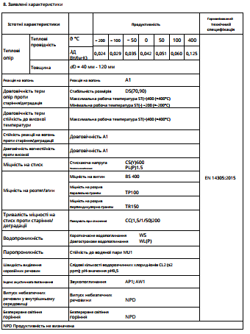

9. Експлуатаційні характеристики продукту, визначені в пунктах 1 і 2, відповідають заявленим характеристикам у пункті 8. Ця декларація продуктивності видається під виключну відповідальність виробника, зазначеного в пункті 4.

Підписано за та від імені виробника:  
……………………………………………………………………………………………  
(ім’я і функція)

……………………………………..……………

(Місце та дата видачі)

………………………………………………..

(Підпис)

ПРИМІТКА замість одного значення в таблиці вище.

Для характеристик, де, наприклад, декларація відрізняється для різної товщини, потрібна таблиця

**ZA.3 Маркування та маркування CE**

Символ маркування CE повинен відповідати загальним принципам, викладеним у статті 30 Регламенту (ЄС) №  
765/2008, і повинен бути нанесений видимим, розбірливим і незмивним способом:

до виробу з пористого скла (CG) заводського виробництва  
або

на прикріплену до нього етикетку.

Якщо це неможливо або не гарантовано з огляду на природу продукту, це повинно бути прикріплено  
до упаковки або до супровідних документів.

Маркування CE супроводжується:

останні дві цифри року, в якому його було вперше проставлено;

назва та зареєстрована адреса виробника або ідентифікаційний знак, що дозволяє легко та без двозначності ідентифікувати назву та адресу виробника;

унікальний ідентифікаційний код виду продукції;

контрольний номер декларації про характеристики;

рівень або клас заявлених характеристик;

датоване посилання на застосовану гармонізовану технічну специфікацію;

ідентифікаційний номер уповноваженого органу [лише для продуктів у системах 1 і 3];

використання за призначенням, як зазначено в застосованій узгодженій технічній специфікації.

Маркування CE наноситься до того, як будівельний виріб буде розміщено на ринку. Після нього може стояти піктограма або будь-який інший знак, що вказує на особливий ризик або використання.

На малюнку ZA.1 наведено приклад інформації, що стосується продуктів, які підлягають системам 1 і 3 AVCP, яка має бути надана на  
продукті або на етикетці, прикріпленій до нього.

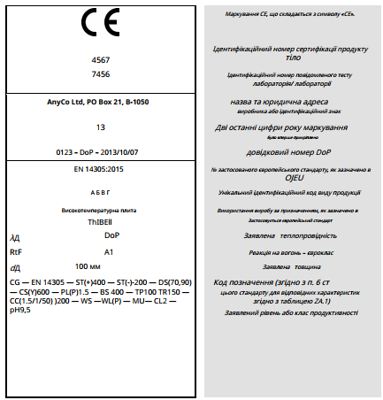

**Бібліографія**

[1] EN 1602,Теплоізоляційні вироби для будівництва. Визначення уявної щільності

[2] EN 1603,Теплоізоляційні вироби для будівництва. Визначення розмірів стабільність за постійних нормальних лабораторних умов (23 °C/ 50 % відносної вологості)

[3] EN 12090,Теплоізоляційні вироби для будівництва. Визначення поведінки при зсуві

[4] EN 13167,Теплоізоляційні вироби для будівель. Продукція з пористого скла (CG) заводського виробництва. Специфікація

[5] EN 13238,Реакція на вогневі випробування будівельних виробів. Процедури кондиціонування та загальні правила для підбору підкладок

[6] EN 13470,Теплоізоляційні вироби для будівельного обладнання та промислових установок. Визначення уявної щільності попередньо сформованої трубної ізоляції

[7] EN 13471,Теплоізоляційні вироби для будівельного обладнання та промислових установок. Визначення коефіцієнта теплового розширення

[8] EN ISO 10456,Будівельні матеріали та вироби. Гігротермічні властивості. Таблиці проектних значень і процедур для визначення заявлених і проектних теплових значень (ISO 10456)

[9] ISO 65,Труби з вуглецевої сталі придатні для згвинчування відповідно до ISO 7-1

**Додаток НА**

(довідковий)

**ПЕРЕЛІК НАЦІОНАЛЬНИХ СТАНДАРТІВ УКРАЇНИ, ІДЕНТИЧНИХ ТА/АБО МОДИФІКОВАНИХ З МІЖНАРОДНИМИ НОРМАТИВНИМИ ДОКУМЕНТАМИ, ПОСИЛАННЯ НА ЯКІ Є У ЦЬОМУ НАЦІОНАЛЬНОМУ СТАНДАРТІ**

ДСТУ EN 196-1:2019 (EN 196-1:2016, IDT) Методи випробування цементу. Частина 1. Визначення міцності

ДСТУ Б EN 196-2:2015 (EN 196-2:2013, IDT) Метод випробування цементу. Частина 2. Хімічне аналізування цементу

ДСТУ Б EN 196-3:2015 (EN 196-3:2005+А1:2008, IDT) Методи випробування цементу. Частина 3. Визначення строків тужавлення та рівномірності зміни об'єму

ДСТУ EN 196-6:2019(EN 196-6:2018, IDT) Методи випробування цементу. Частина 6. Визначення тонкості помелу цементу

ДСТУ Б EN 197-1:2015 (EN 197-1:2011, IDT) Цемент. Частина 1. Склад, технічні умови та критерії відповідності для звичайних цементів

**БІБЛІОГРАФІЯ**

1 EN 1062-1 *Paints and varnishes - Coating materials and coating systems for exterior masonry and concrete - Part 1: Classification*

2 EN 13300 *Paints and varnishes - Water-borne coating materials and coating systems for interior walls and ceilings – Classification*

3 CEN/TR 16886 *Guidance on the application of statistical methods for determining the properties of masonry products*

4 *2003/424/EC Commission Decision of 6 June 2003 amending Commission Decision 96/603/EC of 4 October 1996 establishing the list of products belonging to Classes A "No contribution to fire"  
provided for in Commission Decision 94/611/EC implementing Article 20 of Council Directive 89/106/EEC on construction products (Text with EEA relevance) (notified under document number C(2003) 1673*)

5 EN ISO 9001 *Quality management systems - Requirements (ISO 9001)*

Код НК : 91.100.60

**Ключові слова:** штукатурка, вимоги, контроль виробництва на підприємстві, декларування характеристик, штукатурка на основі органіних в’яжучих

|  |  |  |
| --- | --- | --- |
| Голова ТК 305, заступник директора з наукової роботи ДП «НДІБМВ», науковий керівник, доктор тех. наук., професор |  | Світлана ЛАПОВСЬКА |
|  |  |  |
|  |  |  |
|  |  |  |
|  |  |  |
|  |  |  |
| Старший науковий співробітник ДП «НДІБМВ» |  | Лідія СУПРУН |